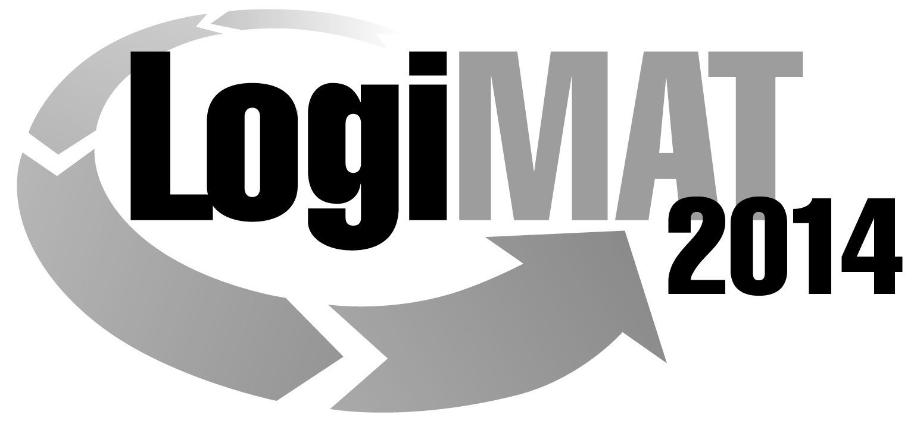

Messe- und Kongress-GmbH
Joseph-Dollinger-Bogen 9
D- 80912 München
Tel.: +49 (0)89 32391-253
Fax: +49 (0)89 32391-246
www.euroexpo.de
www.logimat-messe.de

12. Internationale Fachmesse für Distribution,
Material- und Informationsfluss vom
25. bis 27. Februar 2014, Neue Messe Stuttgart
München, 26.11.2013

Fachforum im Rahmen von:



Presseinformation

TW-FORUM: Zukunftsforum Handel
Die Welt von morgen durch die Augen von heute

Donnerstag, 27. Februar 2014 von 10:00 bis 11:30 Uhr, Forum TradeWorld, Halle 6

Moderation: Dr. Volker Langer, Leiter Verpackungs- und Handelslogistik, Fraunhofer-Institut für Materialfluss und Logistik, Dortmund

Wie muss sich die Logistik auf die Handelswelt von morgen einstellen? - Zukunftsforum Handel beschäftigt sich mit künftigen Trends und ihren Auswirkungen auf die Logistik

Der klassische stationäre Handel gerät immer stärker in Wettbewerb durch eCommerce- oder mCommerce-Konzepte. Gründe dafür sind u.a. die Zunahme von Ein- und Zweipersonenhaushalten, die steigende Akzeptanz virtueller Einkaufskanäle sowie weiter fortschreitende Technologieentwicklungen. Der Einzelhandel reagiert darauf mit hybriden Handelsformen des Multi-Channel-Retailing. Des Weiteren stellt der demografische Wandel in Deutschland zusätzliche Herausforderungen für die urbane Versorgung dar. Die Zahl der pflegebedürftigen Menschen, die in Deutschland zu Hause versorgt werden, wird in den nächsten zehn Jahren auf 2,68 Mio. Menschen steigen. In diesem Zusammenhang wird sich auch die Nachfrage nach passenden Versorgungskonzepten nachdrücklich verändern.

Konsumenten stellen neue Anforderungen an die Nahversorgung und damit auch an technische und konzeptionelle Möglichkeiten der Warendistribution. Die aktuellen Systeme der Handelslogistik müssen unter diesen Voraussetzungen künftig höhere Bestellrhythmen bei gleichzeitig geringeren Mindestbestellmengen gewährleisten, was eine zunehmend unbefriedigende Bündelung auf Ebene der Warenumschlagpunkte erwarten lässt. Dies hat geringere Volumennutzungsgrade beim Warentransport und eine steigende Anzahl der Transporte zur Folge. Eine Entwicklung, die rundweg konträr zur notwendigen Herausforderung der Reduktion von Verkehr als Verursacher von Treibhausgasen und Energieverschwendung steht.

Das sind nur einige Beispiele der Trends und Rahmenbedingungen, denen sich die Handelslogistik künftig stellen muss. Welchen weiteren Herausforderungen sich der Handel in Zukunft stellen muss und welche (R)evolutionen uns in den nächsten Jahren erwarten im Handel erwarten, darüber berichten und diskutieren die Teilnehmer des Zukunftsforums Handel auf dem Forum TradeWorld im Rahmen der LogiMAT 2014. Erfahren Sie in verschiedenen Perspektiven aus Forschung und Handels, welche Trends im Handel wesentlichen Einfluss auf die zugehörige Logistik nehmen werden. Diskutieren Sie gemeinsam, in welchen Bereichen die Handelslogistik der Zukunft verändert werden muss.

Der Besuch des Forums TradeWorld ist im Messeeintritt der LogiMAT 2014 enthalten.

Hinweis: Für den redaktionellen Inhalt dieser Meldung ist das Unternehmen bzw. Institut verantwortlich, das dieses Forum veranstaltet.

